RELATÓRIO SEMANAL DE ATIVIDADES | PROFESSOR(A): Matheus Felipe Dias Rocha | DATA: 27/06/2026
DISCIPLINA | CONTEÚDO MINISTRADO
VIOLONCELO T1 | Escala de Ré Maior,Exercícios de mão esquerda e Exercícios de mão direita
VIOLONCELO T2 | Nenhum conteúdo registrado
VIOLONCELO T3 | Nenhum conteúdo registrado
VIOLONCELOT4 | Nenhum conteúdo registrado

Declaro para os devidos fins que o professor Matheus Felipe Dias Rocha ministrou 04 h/a de violoncelo no dia acima identificado.

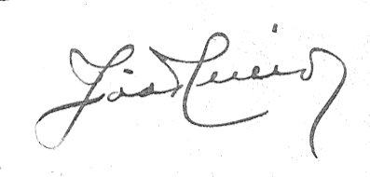

PROFESSOR COORDENAÇÃO PEDAGÓGICA

